产品使用说明书

产品名称：USB无线串口模块
- 支持WINDOWS 98/ME/2000/XP/Server 2003/VISTA/Server 2008/Win7 32位/64位。
- USB无线串口传输模块，支持AT明了对系统进行配置！
- 采用稳定的CH340T芯片做USB转串口。
- 多频点：125频点，满足多点通信和调频通信的需要。
- 模块两个LED灯分别是电源指示灯(红色)、nRF24L01状态指示灯(蓝色/绿色)。
- 内置看门狗防司机程序，可以在环境恶劣的工业控制场合稳定运行。
- nRF24L01模块插入方向如网页下面图片所示，插反系统不会工作，但不会烧坏无线模块。
- 采用此模块做无线串口通信可以使传输距离更远(100~1100m，取决于采用的无线模块功率)，远远超过蓝牙串口(10m)的传输距离。

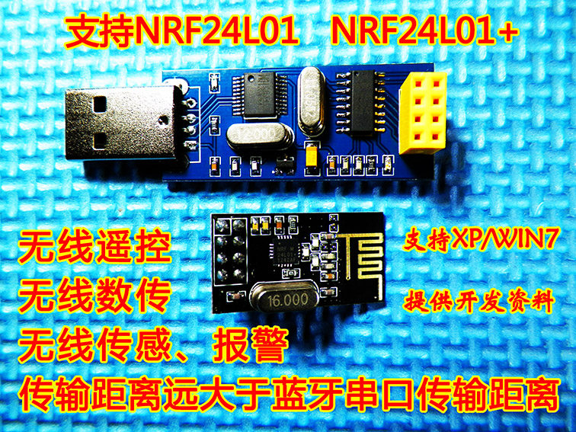
典型应用：
- 无线遥控、数传
- 无线抄表系统
- 无线检测系统
- 无线数据采集系统
- VOIP系统
- 门禁系统
- 无线标签、无线232、无线422/485数据通信
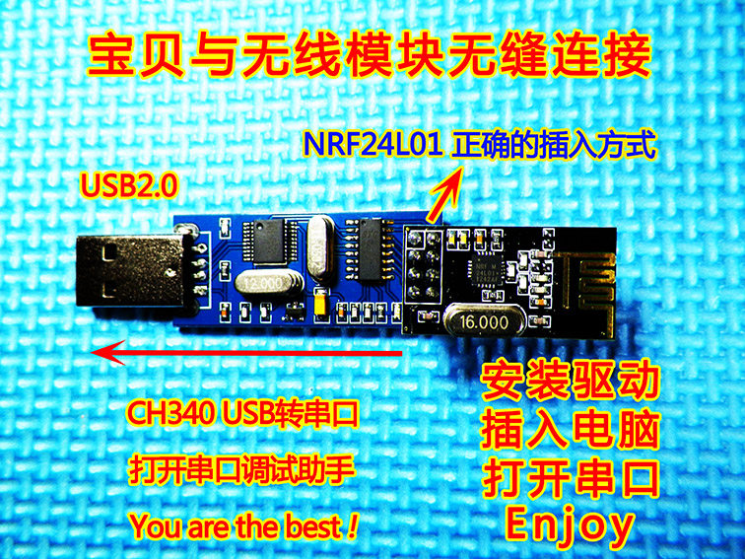
系统命令：
注：所有命令均为大写，标点符号必须英文状态下的半角标点！！
1、单次传输有效字节数：1-31字节 。
第0个字节系统保留，用于每次传输的数据包长度统计；例如串口发送“abc”(ASCII码，3个字节)，实际传输时3abc(第0个字节就为3)，接收端实际处理时应根据第0字节中的数来判断收到的数据包长度。
模块传输协议如下表所示：
Buff[0] | Buff[1] | Buff[2] | Buff[3] | Buff[..] | Buff[..] | Buff[31]
Length | Byte1 | Byte2 | Byte3 | .. | .. | Byte31

Byte0是系统保留位，用于统计数据包长度。Byte1~Byte31是用户操作位
模式一：无线串口模块之间通信
不需要考虑协议，通讯频率、空中传输速率、CRC校验方式相同，发送方的目标地址等于接收方的接收地址即可相互通信。
模式二：无线串口模块发送，单片机接收
单片机需从Buff[1]开始读，读Buff[0]个长度的字节。Buff[1]是电脑发送的第一个字节。电脑发送“ABCDE”单片机接收C语言示例：
for(i=0;i< Buff[0];i++) //此例Buff[0]=5(“ABCDE”一共5个字节)
{
Reserve[i] = Buff[i+1];// Reserve[]是实际接收到的“ABCDE”
}
模式三：单片机发送，无线串口模块接收
单片机发送时，需将Buff[0]置本次传输的总字节数，传输1个字节
Buff[0]就是“0x01”，传输31个字节Buff[0]就是“0x1F”
单片机发送“ABCDE”无线串口模块接收C语言示例：
//“ABCDE”一共5个字节,所以Send[0]=5;
Unsigned charSend[32] ={5,’A’,’B’,’C’,’D’,’E’ ,...};
NRF24L01_TxPacket (Send);

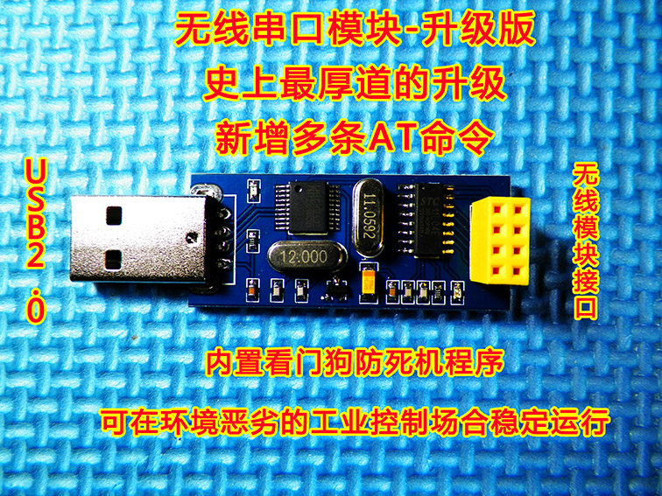
2、模块波特率：4800,9600,14400,19200,38400,57600,115200。涵盖常用波特率，(出厂默认波特率为9600)
波特率修改指令：发送ASCII码【AT+B=n】（n为1,2,3,4,5,6,7分别对应4800,9600,14400,19200,38400,115200的波特率）
如：修改波特率为115200，则串口调试助手发送ASCII码【AT+B=7】，系统回复：
通讯波特率设置成功!!
波特率：115200

3、nRF24L01模块地址设定：5位地址(长度固定)， 目标地址和本地接收地址0 (出厂默认都是0xFF,0xFF,0xFF,0xFF,0xFF)
- 设置本地接收地址0：发送ASCII码【AT+RXA=0X??,0X??,0X??,0X??,0X??】
（0X??为要设定的地址“, ”逗号,必须是英文半角的逗号,中间不能插入空格）
如：修改地址为0XAA,0XBB,0XCC,0XDD,0XEE，则串口调试助手发送ASCII码
【AT+ TXA = 0XAA,0XBB,0XCC,0XDD,0XEE】，系统回复：
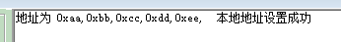
② 设置目标板地址：发送ASCII码【AT+TXA=0X??,0X??,0X??,0X??,0X??】
（0X??为要设定的地址“, ”逗号,必须是英文半角的逗号，中间不能插入空格）
如：修改地址为0XAA,0XBB,0XCC,0XDD,0XEE则串口调试助手发送ASCII码
【AT+RXA=0XAA,0XBB,0XCC,0XDD,0XEE】，系统回复：
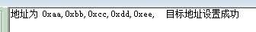
- 系统信息查询。查询命令：发送ASCII码【AT?】,系统回复：
